2023年春季学期 王少杰教材阶段训练题（四）
电磁学（6-8章）
一、填空题（共30分）
1. （本题3分）描述静电场的两个基本物理量 和____________；它们的定义式是
和 。

- （本题3分）一空气平行板电容器，电容为C，两极板间距为d。充电后，两极板间相互作用力为F，则两极板间的电势差为 ，极板上的电荷为 。

- （本题4分）一个半径为R的薄金属球壳，带有电荷q，壳内充满相对介电常量为ε_{r}的各向异性均匀电介质，壳外为真空，设无穷远处为电势零点，则球壳的电势U= 。
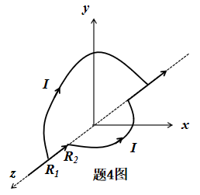
- （本题4分）如题4图所示，真空中两个半径分别为R₁，R₂的同心半圆形导线流过恒定电流I，两个半圆面垂直，则圆心O点的磁感应强度B的大小为 ，B的方向与x轴的夹角为 。

- （本题4分）一均匀磁场，磁感强度为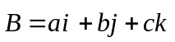(T)的，其内有一半径为R的半球面形碗，碗口开口沿x轴正方向，则通过此半球形碗的磁通量为 。

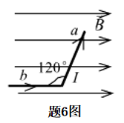
- （本题4分）如题6图，一根导线被折成长度分别为a、b，夹角为120º的两段，通有电流I，导线置于均匀磁场中，若导线长度为b的一段与平行，则a、b两段载流导线所受的安培力和的大小为 。

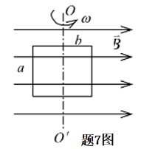
- （本题4分）一均匀磁场中有一矩形线框长为a宽为b，线框绕OO’轴，以匀角速度旋转。设t = 0时，线框法向方向与磁场磁感应强度方向相垂直，则任意时刻感应电动势的大小为 。

- （本题4分）平行板电容器的电容为15.0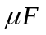,两板上的电压变化率为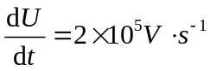，则该平行板电容器中的位移电流为 。

二、理论推导题（共8分）
9. （本题8分）请推导在均匀磁场中任意形状的载流线圈所受的力矩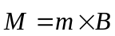，其中均匀磁场的磁感应强度为，载流线圈的磁矩为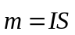。过程中所需要的物理量可以自行设。

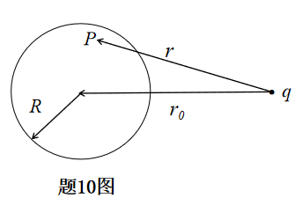
三、计算题（共54分）
10.（本题9分）一导体球原为中性，今在距球心r₀为处放一个电量为q的点电荷，如题10图所示，求（1）球上的感应电荷在球内P点上的场强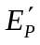和电势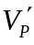；（2）若将球接地，则P点上的场强和电势。

- （本题9分）平行板电容器由面积S=2m²的两个平行导体板A、B组成。两板间相距d=1cm，充电后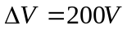后与电源断开，再放入一个平行等面积的导体板C，距A、B板分别为2mm和6mm，并将C板接地。求（1）放入C板后，A、B板间的电势差；（2）A、B板间的电容。

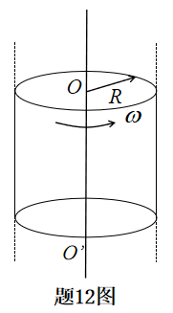
- （本题9分）一半径为R无线长直非导体圆筒均匀带电，电荷面密度为σ，若受到外力矩作用，圆筒从静止开始匀角加速度β绕中心轴OO’转动，试求t时刻圆筒内距转轴r处的磁感应强度B的大小。

- （本题9分）一圆柱形无限长载流导线，其相对磁导率为μ_{r}，半径为 R，今有电流I沿轴线方向均匀分布，求（1）导线内任一点的磁感强度B的大小；（2）导线外任一点的磁感强度B的大小；（3）通过长为L的圆柱体的纵截面的一般的磁通量。
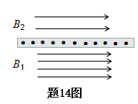
- （本题9分）将一电流均匀分布，面电流密度为j的无限大载流平面放入均匀磁场中放入后 ，放入后平面两侧的磁感应强度分别为B₁和B₂，且与板面平行，垂直于电流。求载流平面上单位面积所受的磁场力F的大小和方向.

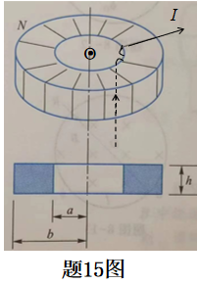
- （本题9分）截面为矩形的螺绕环内径为a，外径为b，通有电流I，共有N匝，在螺绕环的轴线上另有一无限长直导线。试求（1）螺绕环的自感系数；（2）无限长直导线和螺绕环的互感系数。

四、设计应用题（共8分）
16. （本题8分）请根据所学的知识，选择合适的电学元件（不限选），设计出两种种能够获得均匀磁场的的方案（1）画出所设计的原理简图；（2）描述方法原理。

